Argentina: ¿Se aprende con las evaluaciones?¿Qué evaluación necesita la educación?

**Mayra Pedraza y Luciana Jouli|**

El 7 de julio de este año se aprobó , en Argentina, el Plan Nacional de Evaluación Educativa (PNEE- 2021-2022), lo que puso nuevamente en agenda debates no resueltos y resistidos en torno a las preguntas que siempre generan las instancias de valoración: ¿para que se evalúa?, ¿quién/ quiénes evalúan?, ¿a quién se evalúa? y por supuesto ¿cómo se evalúa?.

](https://estrategia.la/2021/08/31/argentina-se-aprende-con-las-evaluacionesque-evaluacion-necesita-la-educacion/como-evaluamos-en-argentina/)La lectura inmediata de los interrogantes parecen referir a tópicos metodológicos, sin embargo la sencillez de las reiterativas dudas contienen profundidad política pedagógica. La presentación del PNEE la realizó el Ministerio de Educación de la Nación, y se aplicará en cuatro tramos articulados entre sí: enseñanza, aprendizaje, organización y funcionamiento del sistema escolar y trayectorias escolares.

La educación, pensada críticamente, es comprendida como una de las herramientas que tiene el sistema dominante para reproducir el modelo de sociedad que pretende, con condiciones, características y formas de vida particulares, que se corresponden a una concepción de mundo, acorde a sus intereses.

A decir de Caciabue y Giménez en “Pospandemia y nueva fase del capitalismo” (1), la lucha por imponer y controlar los tiempos sociales de producción de la llamada Cuarta Revolución Industrial—factor subyacente de la denominada guerra comercial China-Estados Unidos— pareciera estar siendo el eje ordenador del conjunto de las luchas interimperialistas.

Añadían allí que las gigantes tecnológicas, devenidas en corporaciones transnacionales articuladas accionariamente a las grandes firmas financieras globales, han puesto en marcha nuevas relaciones económicas y, por ende, sociales. Esto puso en tensión el orden social imperante e, inevitablemente, las mismas tratan de imponer un marco general afín a su desarrollo y sus intereses”, añaden.

En este sentido, las gigantes tecnológicas también buscan imponer sus intereses en el sector educativo. Frente a esta disputa y su implicancia en las políticas educativas, es que la evaluación y medición de indicadores constantes, se han vuelto herramientas utilizadas para justificar determinadas políticas en detrimentos de otras y en función de determinados intereses.

](https://estrategia.la/2021/08/31/argentina-se-aprende-con-las-evaluacionesque-evaluacion-necesita-la-educacion/iamgen-evaluacion-1/)El PNEE tiene como objetivo obtener y sistematizar la información de la situación de los niveles primario y secundario para el diseño de políticas públicas.

Al respecto, el actual ministro de Educación Nicolás Trotta afirmó que “La pandemia generó circunstancias excepcionales para el funcionamiento del sistema educativo. Vamos a profundizar la implementación de evaluaciones con una mirada integral, que considere y articule información sobre las distintas dimensiones de la educación. Esta evidencia es clave para definir políticas educativas que permitan asegurar el aprendizaje a todas las chicas y chicos».

En junio de este año, Trotta, informó que las pruebas Aprender se realizarían sólo en 120 escuelas a modo de “prueba piloto”, medida criticada por la ministra de Educación de la Ciudad de Buenos Aires Soledad Acuña, quien las defendió como un aporte de valiosa información. Una vez más, quedó de manifiesto la tensión entre el Gobierno nacional y el de la capital, en la que la “evaluación” fue también expresión de las diferentes miradas.

Sin embargo en julio, sólo un mes más tarde, la propuesta presentada por el Gobierno nacional de PNEE 2021-2022, contiene instrumentos y criterios de las cuestionadas pruebas Aprender y PISA. La aplicación de esta política de evaluación es sostenida con el argumento de ser un plan integral de evaluación, que no se asienta en las pruebas estandarizadas que se realizaban desde 2016, durante el gobierno de Mauricio Macri (2015-2019).

La configuración del mundo en pandemia, hizo que los Estados-nación carecieran de capacidades para responder a las viejas y a las emergentes necesidades locales. Esos espacios en muchos casos se atendieron desde organismos, empresas, filiales, ONG, transnacionales, que transitaron desde diferentes programas y dispositivos las experiencias en lo territorial-local.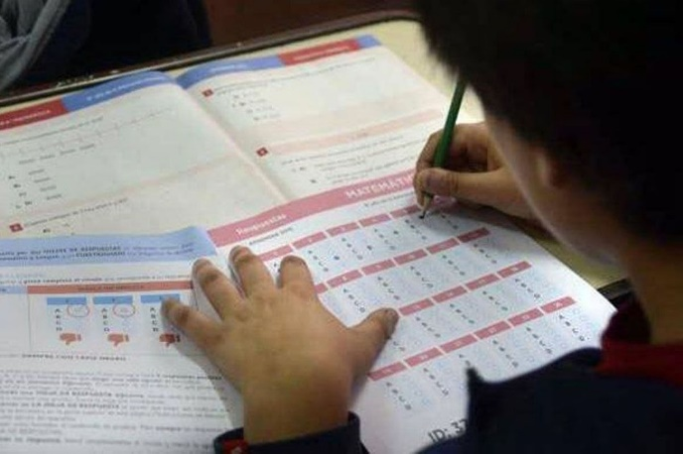

Organismos y empresas que son, justamente, las que también proponen y participan en la elaboración y definición de las políticas evaluativas del sector educativo. Las pruebas estandarizadas no son exclusivas de la Argentina, sino que se establecen como un modelo de evaluación educativa que prima en varios países de América Latina y el mundo.

Un ejemplo de ellas son las pruebas PISA (Programa Internacional para la Evaluación de Estudiantes), desarrolladas y promovidas por la Organización para la Cooperación y Desarrollo Económicos (OCDE), que consisten en una encuesta internacional trienal que evalúa las habilidades y el conocimiento de los estudiantes de 15 años en las áreas de lengua, matemática y ciencias.

Estas pruebas, como tantas otras, demuestran que los parámetros educativos son definidos por las grandes potencias mundiales, desatendiendo la diversidad cultural de los pueblos, países y culturas del mundo, y sus diferencias económicas, políticas y sociales.

La pedagoga y ex viceministra de Educación Adriana Puiggrós declaró a fines de julio de 2021 que “la evaluación es parte del proceso de enseñanza-aprendizaje. El neoliberalismo nos vende la evaluación como las PISA, como algo general que no tiene nada que ver con nosotros, sino para hacer una escala de países en un momento determinado”.

“ La educación no es un instante, es un proceso. Pisa no es un proceso y nunca se pudo utilizar en el proceso de enseñanza-aprendizaje. No es que no hay que hacerlas, hay que saber quién las hace, para que las hace y para qué nos sirve. Pero no debemos abandonar la evaluación”, añadió.

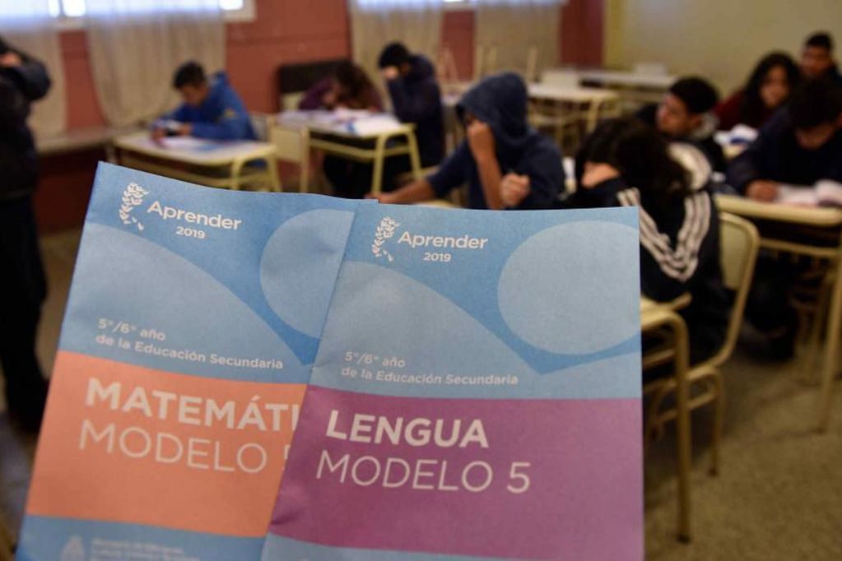Al respecto de las pruebas estandarizadas la Confederación de Trabajadores de la Educación de la República Argentina (CTERA) manifestó su histórico rechazo a las Pruebas PISA, considerando que son de total inutilidad al momento de construir un sistema nacional de evaluación integral y formativo, y que contribuyen con el modelo global de mercantilización y privatización de los sistemas educativos mundiales.

A su vez reiteró su crítica a los operativos “Aprender” tal como fueron aplicados durante la gestión del gobierno anterior ya que “los mismos carecían de validez metodológica y pedagógica y además se montaron sobre la imposición antidemocrática y la exclusión de la docencia en todo el proceso de construcción y aplicación de los dispositivos».

Es necesario cuestionar pruebas como las Aprender, respecto a la fiabilidad de los resultados de una evaluación estandarizada y descontextualizada, para comenzar a tener en cuenta aspectos constitutivos de las instituciones educativas: aprendizajes situados, condiciones edilicias, laborales, de acceso a la educación. Políticas educativas que tiendan a mejorar la calidad de los aprendizajes desde una realidad que nos interpela y con nuevos instrumentos que nos permitan evaluar estas necesidades.

La escuela se debe constituir en un espacio de territorialidad social, que articule con otros diversos espacios de territorialidad social (otras escuelas, organizaciones, etc), utilizando el medio virtual para tener una construcción global. La red social de la comunidad debe ser el conocimiento del territorio para dar respuestas locales a los males que aquejan a la sociedad, al barrio, a las vecinas y los vecinos.

Las escuelas tienen la capacidad de generar esa capilaridad social en los territorios, y pueden construir respuestas conjuntas con otras organizaciones a esas causas profundas de las y los vecinos, señalábamos en “La escuela no es un lugar” (2).

Desde esta perspectiva es una necesidad de las políticas educativas, enfocadas ampliamente y comunitariamente, elaborar instrumentos de evaluación a decir de CTERA “integrales, participativos, no punitivos y formativos”, que contribuyan a mejorar y fortalecer las instituciones educativas y las organizaciones que construyen la comunidad educativa a su alrededor diariamente. Que ayuden a fortalecer el conocimiento del territorio y a sus posibles respuestas conjuntas.

Poder construir herramientas de evaluación participativas e integrales, debe permitir conocer y socializar los resultados desde la primera hasta la última instancia, como protagonistas de las comunidades educativas, y no el resultado estadístico final, alejado de las realidades a las que cotidianamente se enfrentan docentes, estudiantes, sindicatos -la comunidad educativa toda-.

Es tarea primordial y diaria pensar un sistema educativo al servicio de las grandes problemáticas sociales, de nuevos valores, que conlleven nuevas relaciones sociales: proyectos de vida construidos colectivamente, situados históricamente y culturalmente soberanos.

**Notas**

1.- <https://estrategia.la/2021/04/14/pospandemia-y-nueva-fase-del-capitalismo/>

2.- https://estrategia.la/2020/06/30/la-escuela-no-es-un-lugar/

**Referencias:**  
<https://www.argentina.gob.ar/noticias/se-aprueba-por-unanimidad-el-plan-nacional-de-evaluacion-educativa-2021-2022>  
<https://www.ctera.org.ar/index.php/educacion/item/3829-documento-de-ctera-sobre-la-aprobacion-del-cfe-acerca-del-plan-nacional-de-evaluacion>

*Jouli es Licenciada en Educación Especial y Pedraza Licenciada en Ciencias Políticas, ambas miembros del Centro de Estudios y Formación en Política Educativa (Cefoped,) asociado al Centro Latinoamericano de Análisis Estratégico (CLAE)

<https://estrategia.la/2021/08/31/argentina-se-aprende-con-las-evaluacionesque-evaluacion-necesita-la-educacion/>